Référence SACEM

Morceau 1
Nom : Scott Joplin
Nom du morceau : Little black baby
Label : KHA
ASIN: B00008LOYS
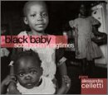

Morceau 2
Nom : Crazy Bill
Nom du morceau : Title

